新疆克拉玛依市富城能源产业园
傅里叶红外光谱仪监测日报

${today}

- 小结
${yesterday}0时-${yesterday}24时在新疆克拉玛依市富城能源产业园设置点位定点观测，设备以检测${fiveGas}气体为主，分析成分浓度变化过程。并根据监测数据进行溯源和排放通量分析。
- ${yesterday}0时-${yesterday}24时红外光谱观测结果
根据${yesterday}0时-${yesterday}24时开放光路傅里叶红外光谱仪在富城能源产业园点位的观测数据，结合Hitran标准谱库并采用非线性最小二乘法算法反演，确定${sixGas}气体成分的浓度变化曲线（剔除了反演误差较大的数据段），如下图所示：

${warn}
- 气体排放通量分析
本设备基于大气逆扩散（IDM）技术，通过测量排放源下游的空气污染物浓度以及气象参数，依靠空气色散模型可以回溯计算污染源的排放强度。
设备使用小尺度后向拉格朗日随机（bLS）模型来模拟短程大气色散，在微气象尺度上预测短距离内（一般半径${generalradius}以内）微量气体的湍流传输，利用逆扩散方法实现污染源的溯源和排放通量的计算。
以设备部署点为圆心画${generalradiu}半径圆，并按照厂区分布构建通量反演模型如下（各个色块代表不同的车间部门），以便进行排放溯源及通量反演：
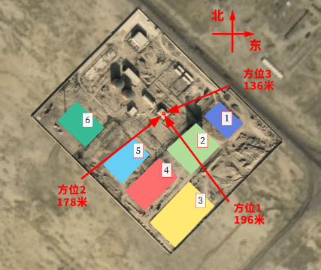
图4 富城能源产业园红外光谱仪通量反演模型
1 | 罐装站
2 | LNG储罐
3 | 液化区1
4 | 液化区2
5 | 气化区
6 | 火炬
根据bLS模型反演结果，展示各区域的排放通量变化曲线如下：

